ЭЛЕКТРОННЫ ТОРГИ

Комплекс зданий и сооружений нефтебазы
08.07.2024
- 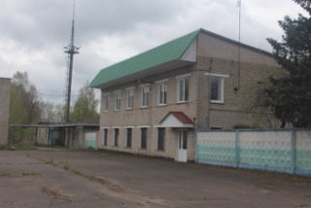
- 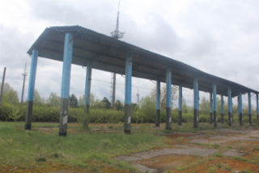
- 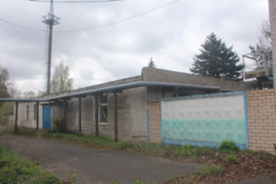
- 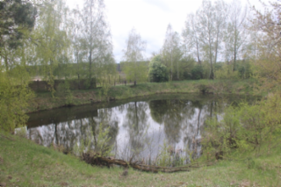
- 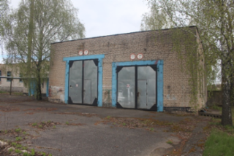
- 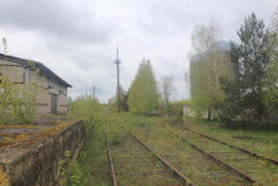
- 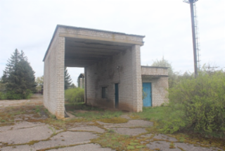
- 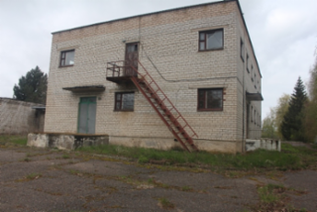
- 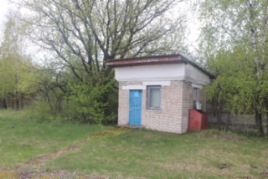
- 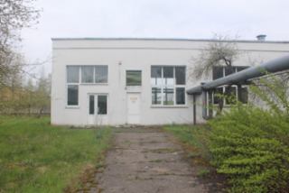
- 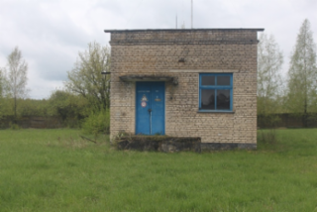
- 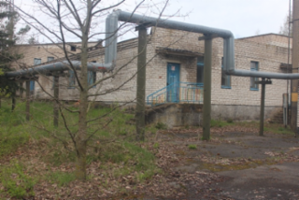
- 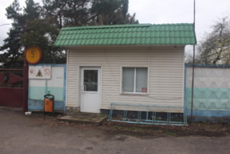
- 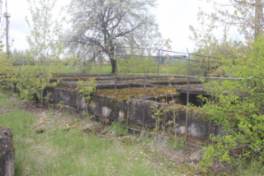
- 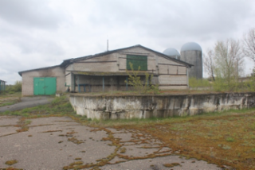
Описание
Имущество: капитальное строение (инв. № 621/С-668) – двухэтажное административное здание № 1 с тремя крыльцами и отмосткой, общая площадь 360,3 кв.м, 1972 года постройки, фундамент – бутобетон, стены и перегородки – кирпичи, перекрытия – плита железобетон... Подробнее
Местонахождение
Минская область, Несвижский район, г.п. Городея, ул. Вокзальная, 60, 60/1, 60/2, 60/3, 60/4, 60/5, 60/6, 60/7, 60/8, 60/9, 60/10, 60/11, 60/12, 60/13, 60/14, 60/15, 60/16, 60/17, 60/18, 60/19, 60/20, 60/21, 60/22, Минская область, Несвижский район, г.п. Городея, 50, водопроводная сеть; 51, сеть электроснабжения; 52, железнодорожный путь; 53, водопроводная сеть; 54, тепловая сеть; 55, канализационная сеть; 56, водопроводная сеть; 57, технологический трубопровод; 58 технологический трубопровод; 59, канализационная сеть.
Извещение опубликовано
Извещение о проведении электронных торгов опубликовано на официальных сайтах Минского областного исполнительного комитета www.minsk-region.gov.by (http://minsk-region.gov.by/dlya_delovykh_lyudey/auktsiony/), Государственного комитета по имуществу Республики Беларусь www.gki.gov.by (http://gki.gov.by/ru/auction/).
Сведения о предмете торгов
Категория предмета торговНедвижимое имущество / капитальные строения (здания, сооружения) / с предоставлением земельного участка покупателю этого имущества в аренду без проведения аукциона и взимания платы за право аренды
Наименование предмета торговКомплекс зданий и сооружений нефтебазы
Форма собственностисобственность районных административно-территориальных единиц
Собственник имуществаНесвижский район
Инвентарный номеринв. №№ 621/С-668, 621/С-667, 621/С-676, 621/С-694, 621/С-665, 621/С-670, 621/С-669, 621/С-715, 621/С-20717, 621/С-666, 621/С-671, 621/С-674, 621/С-664, 621/С-20705, 621/С-20706, 621/С-20707, 621/С-20708, 621/С-20710, 621/С-20711, 621/С-20712, 621/С-20713, 621/С-20714, 621/С-20719, 621/С-20720, 621/С-20734, 621/С-20735, 621/С-32154, 621/С-693, 621/С-36895, 621/С-36957, 621/С-36966, 621/С-69563, 621/С-69569 и 8 единиц оборудования
Район нахождения предмета торговМинская область, Несвижский район
Местонахождение предмета торговМинская область, Несвижский район, г.п. Городея, ул. Вокзальная, 60, 60/1, 60/2, 60/3, 60/4, 60/5, 60/6, 60/7, 60/8, 60/9, 60/10, 60/11, 60/12, 60/13, 60/14, 60/15, 60/16, 60/17, 60/18, 60/19, 60/20, 60/21, 60/22, Минская область, Несвижский район, г.п. Городея, 50, водопроводная сеть; 51, сеть электроснабжения; 52, железнодорожный путь; 53, водопроводная сеть; 54, тепловая сеть; 55, канализационная сеть; 56, водопроводная сеть; 57, технологический трубопровод; 58 технологический трубопровод; 59, канализационная сеть.
Характеристика предмета торговИмущество: капитальное строение (инв. № 621/С-668) – двухэтажное административное здание № 1 с тремя крыльцами и отмосткой, общая площадь 360,3 кв.м, 1972 года постройки, фундамент – бутобетон, стены и перегородки – кирпичи, перекрытия – плита железобетонная, крыша – рулонные кровельные материалы; капитальное строение (инв. № 621/С-667) – двухэтажное здание выписки документов № 3333676 с четырьмя крытыми крыльцами, общая площадь 368,6 кв.м, 1995 года постройки, фундамент – бетон, стены и перегородки – кирпичи, перекрытия – плита железобетонная, крыша – рулонные кровельные материалы; капитальное строение (инв. № 621/С-676) – одноэтажное здание бытового помещения нефтебазы (инв. № 3333344) с двумя пристройками, двумя крыльцами и отмосткой, общая площадь 223,0 кв.м, 1984 года постройки, фундамент – бутобетон, стены и перегородки – кирпичи, перекрытия – железобетон, крыша – рулонные кровельные материалы; капитальное строение (инв. № 621/С-694) – одноэтажное здание обмывочного пункта нефтебаз (инв. № 3333345) с крыльцом, общая площадь 36,9 кв.м, 1984 года постройки, фундамент – бутобетон, стены – кирпичи, облицовка силикатным кирпичом, перегородки – кирпичи, перекрытия – плита железобетонная, крыша – рулонные кровельные материалы; капитальное строение (инв. № 621/С-665) – одноэтажное здание проходной нефтебазы с двумя крыльцами и отмосткой, общая площадь 12,9 кв.м, 1977 года постройки, фундамент – бутобетон, стены – кирпичи, отделка сайдингом, перегородки – кирпичи, перекрытия – плита железобетонная, крыша – асбестоцементный волнистый лист; капитальное строение (инв. № 621/С-670) – одноэтажное здание гаража нефтебазы с мастерской общей площадью 214,7 кв.м, 1977 года постройки, фундамент – бутобетон, стены и перегородки – кирпичи, перекрытия – плита железобетонная, крыша – рулонные кровельные материалы; капитальное строение (инв. № 621/С-669) – одноэтажное здание котельной нефтебазы (инв. № 33332) с тремя крыльцами, отмосткой, общая площадь 93,6 кв.м, 1972 года постройки, фундамент – бетон, стены – кирпичи, оштукатурено и окрашено, перекрытия – плита железобетонная, крыша – рулонные кровельные материалы. Принадлежности: четверо ворот, два ограждения; капитальное строение (инв. № 621/С-715) – одноэтажное здание насосной нефтебазы с четырьмя крыльцами, отмостком, общая площадь 148,1 кв.м, 1972 года постройки, фундамент – бутобетон, стены – кирпичи, облицовка силикатным кирпичом, перегородки – кирпичи, перекрытия – плита железобетонная, крыша – рулонные материалы; капитальное строение (инв. № 621/С-20717) – одноэтажное здание для инвентаря (инв. № 98А) с крыльцом, общая площадь 7,6 кв.м, 1972 года постройки, фундамент – бутобетон, стены – блоки газосиликатные, облицовка силикатным кирпичом, перекрытия – деревянные изделия, крыша – асбестоцементный волнистый лист; капитальное строение (инв. № 621/С-666) – одноэтажное здание хранилища жидкости в таре-склад нефтебазы инв. № 33333 с навесом, общая площадь 397,3 кв.м, 1972 года постройки, фундамент – бутобетон, стены – блоки газосиликатные, кирпичи, перегородки – кирпичи, перекрытия – дерево, металл, крыша – асбестоцементный волнистый лист; капитальное строение (инв. № 621/С-671) – одноэтажное здание весовой нефтебазы с навесом, общая площадь 81,3 кв.м, 1987 года постройки, фундамент – бутобетон, стены и перегородки – кирпичи, перекрытия – плита железобетонная, крыша – рулонные кровельные материалы; капитальное строение (инв. № 621/С-674) – навес налива масел в автоцистерны общей площадью 513,5 кв.м, 1972 года постройки, фундамент – бутобетон, стены – железобетон, столбы, перекрытия – металл, крыша – асбестоцементный волнистый лист. Принадлежности: заправочные островки налива, бетонная площадка слива масел; капитальное строение (инв. № 621/С-664) – навес налива светлых нефтепродуктов (инв. № 3333805) общей площадью 695,7 кв.м, 1972 года постройки, фундамент – бетон, стены – столбы, бетон, крыша – асбестоцементный волнистый лист. Принадлежности: бетонные площадки и бетонные островки; капитальное строение (инв. № 621/С-20705) – внешние сети канализации нефтебазы (инв. № 333385) протяженностью 79,7 м, 1972 года постройки; капитальное строение (инв. № 621/С-20706) – внутрибазовые дороги и площадки (инв. № 333322) площадью 3 103 кв.м, 1972 года постройки, материал покрытия – асфальтобетон, внутриплощадочные дороги н/б (инв. № 3333229) площадью 5 517 кв.м, 1972 года постройки, материал покрытия – асфальтобетон; капитальное строение (инв. № 621/С-20707) – канализация фронта налива масел нефтебазы (инв. № 333387) протяженностью 106,3 м, 1972 года постройки; капитальное строение (инв. № 621/С-20708) – канализация фронта слива масел нефтебазы (инв. № 333386) протяженностью 837,5 м, 1972 года постройки; капитальное строение (инв. № 621/С-20710) – внутренние сети водопровода нефтебазы (инв. № 333391) протяженностью 472,3 м, 1972 года постройки; капитальное строение (инв. № 621/С-20711) – сети водопроводные (обмывочный пункт) (инв. № 3333351) протяженностью 17,9 м, 1985 года постройки; капитальное строение (инв. № 621/С-20712) – бетонные площадки на обочинах (инв. № 333315) площадью 540 кв.м, 1972 года постройки, материал покрытия – асфальтобетон; капитальное строение (инв. № 621/С-20713) – подъездная автодорога н/б (инв. № 333321) площадью 4 732,0 кв.м, 1972 года постройки, материал покрытия – асфальтобетон; капитальное строение (инв. № 621/С-20714) – линия водопровода от водонасосной станции (инв. № 333392) протяженностью 636,3 м, 1972 года постройки; капитальное строение (инв. № 621/С-20719) – теплотрасса нефтебазы (инв. № 3333259) протяженностью 159,60 м, 1976 года постройки, теплосеть к подсобному помещению и обмывочному пункту (инв. № 3333824) протяженностью 44,20 м, 1985 года постройки; капитальное строение (инв. № 621/С-20720) – поля фильтрации нефтебазы (инв. № 333358) площадью 6 500 кв.м, 1972 года постройки, забор железобетонный (инв. № 3333913) длиной 914 м, 1998 года постройки; капитальное строение (инв. № 621/С-20734) – электросети высокого напряжения н/б инв. № 333370 протяженностью 188,3 м, 1972 года постройки, кабельные сети и прожекторные мачты н/б инв. № 333379 протяженностью 814,5 м, 1972 года постройки, силовые эл. сети блока н/б инв. № 333368 протяженностью 793,7 м, 1972 года постройки; капитальное строение (инв. № 621/С-20735) – сети канализации (обмывочный пункт) (инв. № 3333350) протяженностью 98,6 м, 1985 года постройки; капитальное строение (инв. № 621/С-32154) – железнодорожная ветка нефтебазы (инв. № 333314) со стрелочным переводом в комплекте с переводным механизмом (инв. № 10561), протяженность 716,0 м, 1972 года постройки; капитальное строение (инв. № 621/С-693) – разгрузочная площадка нефтебазы (инв. № 333318) площадью 420,0 кв.м, 1972 года постройки, материал – асфальтобетон; капитальное строение (инв. № 621/С-36895) – пруд дополнительного отстоя (инв. № 333360) площадью 410,0 кв.м, 1972 года постройки; капитальное строение (инв. № 621/С-36957) – нефтеловушка н/б (инв. № 333359) площадью 115 кв.м, 1972 года постройки; капитальное строение (инв. № 621/С-36966) – резервуар противопожарный (инв. № 333363), объем 150,0 куб.м, 1972 года постройки; капитальное строение (инв. № 621/С-69563) – резервуар противопожарный (инв. № 333364), объем 150,0 куб.м, 1972 года постройки; капитальное строение (инв. № 621/С-69569) – водоем противопожарный (инв. № 3333234) площадью 1 233,0 кв.м, 1976 года постройки; оборудование: 8 единиц.
Сведения об обременениях-
Обязательные условия торгов (при проведении торгов с установлением обязательных условий в соответствии с законодательством)-
Иные сведения о предмете торговУсловия электронных торгов: 1. Обеспечить безопасность и ограничение доступа на недвижимое имущество с даты подписания акта о приеме-передаче; 2. использовать земельный участок и недвижимое имущество в соответствии с назначением, определенным Несвижским районным исполнительным комитетом; 3. поддерживать надлежащее санитарное, техническое состояние недвижимого имущества и земельного участка; 4. в случае отсутствия необходимости проведения строительно-монтажных работ по реконструкции недвижимого имущества и (или) возведению нового объекта после сноса приобретенного недвижимого имущества в течение одного месяца с даты государственной регистрации перехода права собственности на недвижимое имущество проинформировать Несвижский районный исполнительный комитет; 5. в случае необходимости проведения строительно-монтажных работ по реконструкции недвижимого имущества и (или) возведению нового объекта после сноса приобретенного недвижимого имущества: обратиться в Несвижский районный исполнительный комитет для получения разрешительной документации на реконструкцию недвижимого имущества и (или) его снос и возведение нового объекта не позднее трех месяцев с даты подписания акта о приеме-передаче; осуществить проектирование объекта в установленные законодательством сроки, но не более одного года; в срок, не превышающий два года с даты получения разрешительной документации, разработать и согласовать в установленном законодательством порядке проектную документацию, содержащую нормативные сроки реконструкции недвижимого имущества и (или) его сноса и возведения нового объекта; осуществить реконструкцию недвижимого имущества и (или) его снос и возведение нового объекта в нормативные сроки, определенные проектной документацией; 6. заключить договор купли-продажи имущества на условиях, определенных Несвижским районным исполнительным комитетом.
Сведения о продавце
Сведения о земельном участке
Общие сведения о торгах
Иные сведения
Обязательства победителя торгов (претендента на покупку)
Перечень лиц, которые могут быть допущены к участию в торгах
Банковские реквизиты для перечисления штрафа победителем (претендентом на покупку)
Документы
Состояние лота
Прием заявлений
Прием заявлений до
29.07.2024 15:00
Дата и время торгов
01.08.2024 11:20
Зарегистрировано заявлений
0
Начальная цена
910 758,00BYN
Задаток
182 150,00 BYN
Первый шаг торгов
45 537,90 BYN
Правила проведения торгов
Cоглашение о правах, обязанностях и ответственности сторон
Соглашение 01.08.2024(1).pdf
Контактная информация
+375 (17) 309 32 49, +375 (17) 309 32 09
+375 (29) 198 78 19
+375 (17) 309 32 03 (по вопросам оплаты)
Филиалы
Режим работы
Пн-Чт: 9:00 - 18:00, Пт: 9:00 - 16:45
Обеденный перерыв: 13:00 - 13:45
Выходные дни: Сб, Вс

